АДМИНИСТРАЦИЯ ГОРОДА НЕВИННОМЫССКА
СТАВРОПОЛЬСКОГО КРАЯ

ПОСТАНОВЛЕНИЕ

08.04.2022 г. Невинномысск № 455

О комплексном развитии территории

В соответствии со статьей 67 Градостроительного кодекса Российской Федерации, Уставом муниципального образования города Невинномысска Ставропольского края, Правилами землепользования и застройки муниципального образования города Невинномысска Ставропольского края, утвержденными постановлением администрации города Невинномысска
от 03.09.2021 № 1521, постановляю:
- Установить, что:
комплексному развитию подлежит незастроенная территория муниципального образования города Невинномысска Ставропольского
края – в границах земельного участка с кадастровым номером 26:16:071001:264, адресом: Российская Федерация, Ставропольский край, городской округ – город Невинномысск, город Невинномысск, улица Кочубея, земельный участок 191, площадью 394843 кв. метра
(далее – Территория), согласно приложению 1 к настоящему постановлению;
объем строительства для комплексного развития Территории, исходя из которого определяется опыт участия в строительстве объектов капитального строительства, являющийся требованием к участникам торгов, предусмотренным частью 6 статьи 69 Градостроительного кодекса Российской Федерации, составляет не менее 50000 кв. метров;
предельный срок реализации настоящего постановления - 7 лет со дня его официального опубликования.
- Утвердить перечень предельных параметров разрешенного строительства при реализации решения о комплексном развитии Территории согласно приложению 2 к настоящему постановлению.
- Настоящее постановление реализуется лицом, определенным по результатам торгов в целях заключения договора о комплексном развитии Территории.
- Опубликовать настоящее постановление в газете «Невинномысский рабочий», а также разместить в сетевом издании «Редакция газеты «Невинномысский рабочий» и на официальном сайте администрации города Невинномысска в информационно-телекоммуникационной сети «Интернет».
- Контроль за исполнением настоящего постановления оставляю за собой.
- Признать утратившим силу постановление администрации города Невинномысска от 04.03.2022 № 277 «О комплексном развитии территории».

Заместитель главы администрации
города Невинномысска А.А. Савченко

Проект подготовил:

Председатель комитета по управлению
муниципальным имуществом
администрации города Невинномысска Д.В. Кияшко

Проект визируют:

Первый заместитель главы
администрации города Невинномысска В.Э. Соколюк

Начальник общего отдела
администрации города Невинномысска И.Г. Белоцерковская

Начальник правового управления
администрации города Невинномысска Е.Н. Дудченко

Приложение 1
к постановлению администрации
города Невинномысска
от 08.04.2022 № 455

Граница незастроенной территории муниципального образования города Невинномысска Ставропольского края, подлежащей комплексному развитию

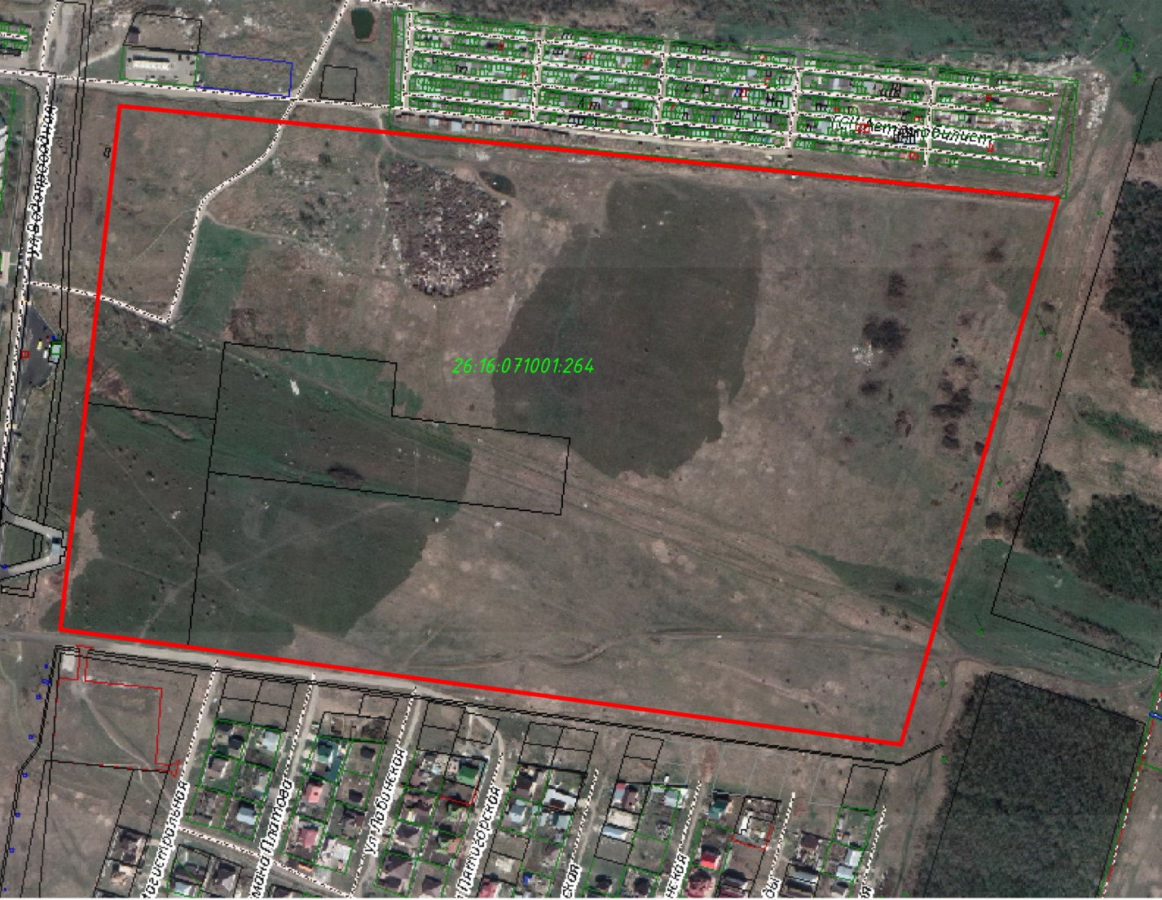

Условные обозначения:
граница незастроенной территории, подлежащей комплексному развитию

Первый заместитель главы
администрации города Невинномысска В.Э. Соколюк

Приложение 2
к постановлению администрации
города Невинномысска

от 08.04.2022 № 455

ПЕРЕЧЕНЬ
предельных параметров разрешенного строительства при реализации решения о комплексном развитии территории на территории муниципального образования города Невинномысска Ставропольского края

№ п/п | Вид параметра | Предельные параметры
1. | Для индивидуального жилищного строительства
1.1. | Минимальные отступы от границ земельных участков, образуемых и (или) изменяемых в соответствии с документацией по планировке территории, в целях определения мест допустимого размещения зданий, строений, сооружений, за пределами которых запрещено строительство зданий, строений, сооружений | 1 метр при соблюдении норм инсоляции, освещенности, противопожарной защиты
1.2. | Предельное количество этажей или предельная высота зданий, строений, сооружений | количество этажей не более чем 3, высота не более 20 метров
1.3. | Максимальный процент застройки земельного участка (территории, подлежащей комплексному развитию), определяемый как отношение суммарной площади земельного участка, которая может быть застроена, ко всей площади земельного участка (территории, подлежащей комплексному развитию) | 50 %
1.4. | Минимальный процент озеленения территории, подлежащей комплексному развитию | 15 %
1.5. | Минимальное количество машино-мест, рассчитанных для зданий, строений, сооружений и рекреационных территорий | 1 машино-место на дом
2. | Малоэтажная многоквартирная жилая застройка
2.1. | Минимальные отступы от границ земельных участков, образуемых и (или) изменяемых в соответствии с документацией по планировке территории, в целях определения мест допустимого размещения зданий, строений, сооружений, за пределами которых запрещено строительство зданий, строений, сооружений | 3 метра
2.2. | Предельное количество этажей или предельная высота зданий, строений, сооружений | количество этажей не более чем 5, высота не более 35 метров
2.3. | Максимальный процент застройки земельного участка (территории, подлежащей комплексному развитию), определяемый как отношение суммарной площади земельного участка, которая может быть застроена, ко всей площади земельного участка (территории, подлежащей комплексному развитию) | 40 %
2.4. | Минимальный процент озеленения территории, подлежащей комплексному развитию | 15 %
2.5. | Минимальное количество машино-мест, рассчитанных для зданий, строений, сооружений и рекреационных территорий | 0,7 машино-места на квартиру
3. | Среднеэтажная жилая застройка
3.1. | Минимальные отступы от границ земельных участков, образуемых и (или) изменяемых в соответствии с документацией по планировке территории, в целях определения мест допустимого размещения зданий, строений, сооружений, за пределами которых запрещено строительство зданий, строений, сооружений | 3 метра
3.2. | Предельное количество этажей или предельная высота зданий, строений, сооружений | количество этажей не более чем 8, высота не более 50 метров
3.3. | Максимальный процент застройки земельного участка (территории, подлежащей комплексному развитию), определяемый как отношение суммарной площади земельного участка, которая может быть застроена, ко всей площади земельного участка (территории, подлежащей комплексному развитию) | 40 %
3.4. | Минимальный процент озеленения территории, подлежащей комплексному развитию | 15 %
3.5. | Минимальное количество машино-мест, рассчитанных для зданий, строений, сооружений и рекреационных территорий | 0,7 машино-места на квартиру
4. | Многоэтажная жилая застройка (высотная застройка)
4.1. | Минимальные отступы от границ земельных участков, образуемых и (или) изменяемых в соответствии с документацией по планировке территории, в целях определения мест допустимого размещения зданий, строений, сооружений, за пределами которых запрещено строительство зданий, строений, сооружений | 3 метра
4.2. | Предельное количество этажей или предельная высота зданий, строений, сооружений | количество этажей не более чем 25, высота не более 80 метров
4.3. | Максимальный процент застройки земельного участка (территории, подлежащей комплексному развитию), определяемый как отношение суммарной площади земельного участка, которая может быть застроена, ко всей площади земельного участка (территории, подлежащей комплексному развитию) | 40 %
4.4. | Минимальный процент озеленения территории, подлежащей комплексному развитию | 15 %
4.5. | Минимальное количество машино-мест, рассчитанных для зданий, строений, сооружений и рекреационных территорий | 0,7 машино-места на квартиру
5. | Блокированная жилая застройка
5.1. | Минимальные отступы от границ земельных участков, образуемых и (или) изменяемых в соответствии с документацией по планировке территории, в целях определения мест допустимого размещения зданий, строений, сооружений, за пределами которых запрещено строительство зданий, строений, сооружений | 1 метр при соблюдении норм инсоляции, освещенности, противопожарной защиты (0 метров от смежных земельных участков при блокированной застройке)
5.2. | Предельное количество этажей или предельная высота зданий, строений, сооружений | количество этажей не более чем 3, высота не более 20 метров
5.3. | Максимальный процент застройки земельного участка (территории, подлежащей комплексному развитию), определяемый как отношение суммарной площади земельного участка, которая может быть застроена, ко всей площади земельного участка (территории, подлежащей комплексному развитию) | 80 %
5.4. | Минимальный процент озеленения территории, подлежащей комплексному развитию | 15 %
5.5. | Минимальное количество машино-мест, рассчитанных для зданий, строений, сооружений и рекреационных территорий | 1 машино-место на блок
6. | Коммунальное обслуживание
6.1. | Минимальные отступы от границ земельных участков, образуемых и (или) изменяемых в соответствии с документацией по планировке территории, в целях определения мест допустимого размещения зданий, строений, сооружений, за пределами которых запрещено строительство зданий, строений, сооружений | 1 метр
6.2. | Предельное количество этажей или предельная высота зданий, строений, сооружений | высота не более 12 метров
6.3. | Максимальный процент застройки земельного участка (территории, подлежащей комплексному развитию), определяемый как отношение суммарной площади земельного участка, которая может быть застроена, ко всей площади земельного участка (территории, подлежащей комплексному развитию) | 75 %
6.4. | Минимальный процент озеленения территории, подлежащей комплексному развитию | 10 %
6.5. | Минимальное количество машино-мест, рассчитанных для зданий, строений, сооружений и рекреационных территорий | 100-150 на 1000 работающих
7. | Магазины
7.1. | Минимальные отступы от границ земельных участков, образуемых и (или) изменяемых в соответствии с документацией по планировке территории, в целях определения мест допустимого размещения зданий, строений, сооружений, за пределами которых запрещено строительство зданий, строений, сооружений | 1 метр
7.2. | Предельное количество этажей или предельная высота зданий, строений, сооружений | не подлежит установлению
7.3. | Максимальный процент застройки земельного участка (территории, подлежащей комплексному развитию), определяемый как отношение суммарной площади земельного участка, которая может быть застроена, ко всей площади земельного участка (территории, подлежащей комплексному развитию) | 60 %
7.4. | Минимальный процент озеленения территории, подлежащей комплексному развитию | 10 %
7.5. | Минимальное количество машино-мест, рассчитанных для зданий, строений, сооружений и рекреационных территорий | 50-70 на 1000 кв. метров торговой площади
8. | Общественное питание
8.1. | Минимальные отступы от границ земельных участков, образуемых и (или) изменяемых в соответствии с документацией по планировке территории, в целях определения мест допустимого размещения зданий, строений, сооружений, за пределами которых запрещено строительство зданий, строений, сооружений | 1 метр
8.2. | Предельное количество этажей или предельная высота зданий, строений, сооружений | не подлежит установлению
8.3. | Максимальный процент застройки земельного участка (территории, подлежащей комплексному развитию), определяемый как отношение суммарной площади земельного участка, которая может быть застроена, ко всей площади земельного участка (территории, подлежащей комплексному развитию) | 60 %
8.4. | Минимальный процент озеленения территории, подлежащей комплексному развитию | 10%
8.5. | Минимальное количество машино-мест, рассчитанных для зданий, строений, сооружений и рекреационных территорий | 15-20 на 100 посадочных мест

Первый заместитель главы

администрации города Невинномысска В.Э. Соколюк

